Huidig
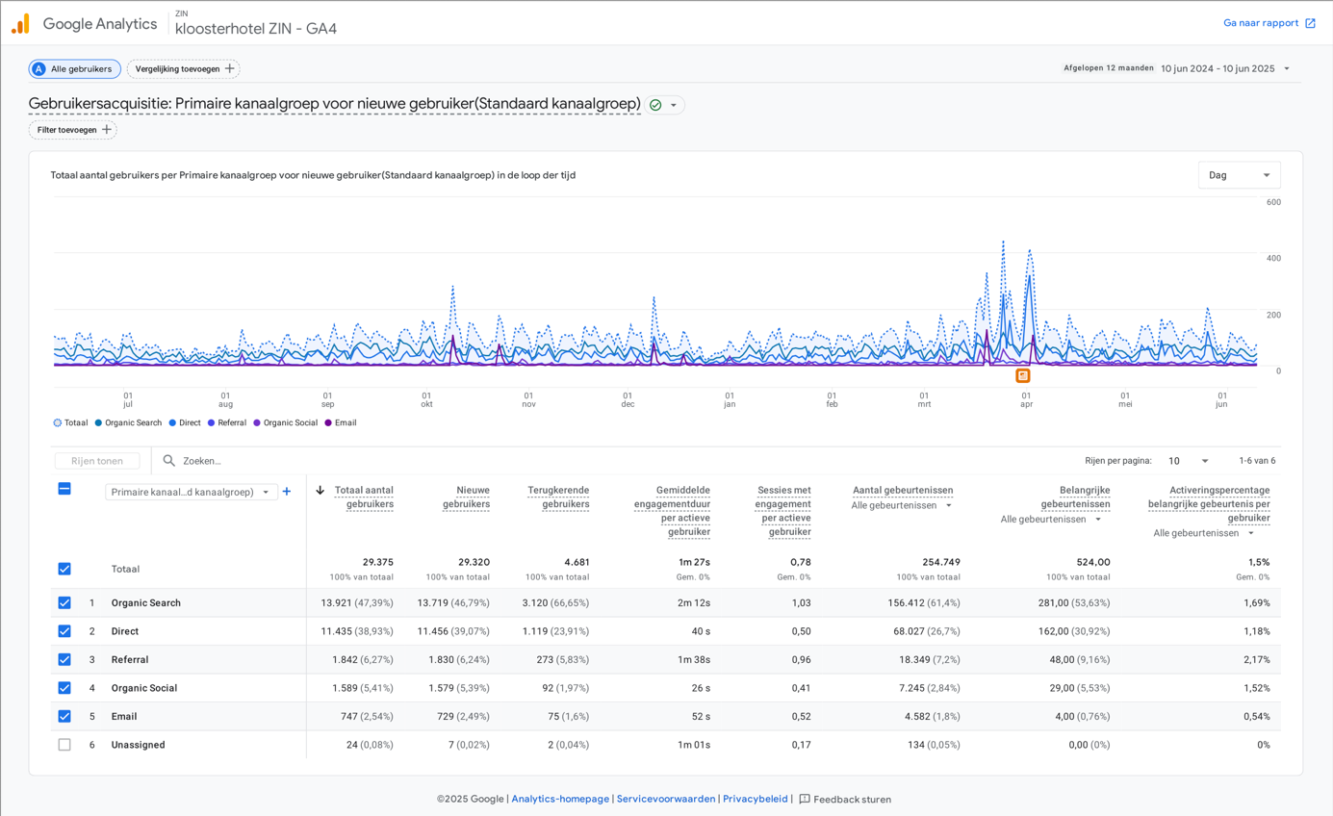
Gem bezoekersaantal: 80 per dag.
85% hiervan zijn nieuwe bezoekers
Organisch = personen die op de site terecht komen zonder te betalen via google.
Direct = komen direct op de site, zonder gebruik van google
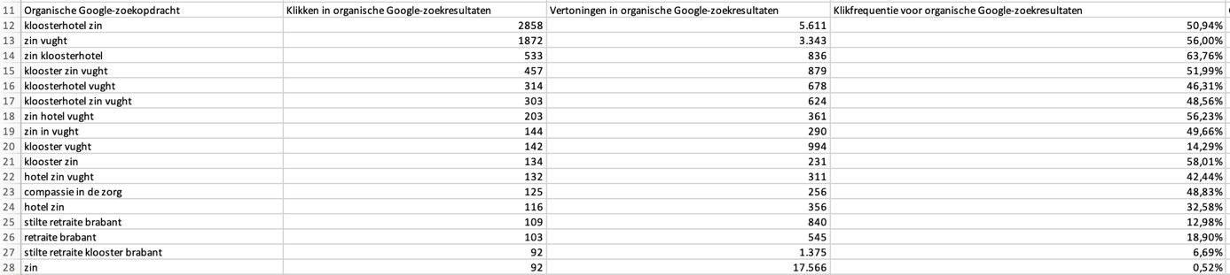
Zoekwoorden huidig zijn gericht op zin.

Hoe maken we de verbredingsslag?
Het doel is de kamers te vullen in de zomer.

Zoekwoorden:
Unieke kans voor particulieren om hier te overnachten

Zingeving en rust
- bezinningsweekend Nederland
- retraite zomer 2025
- plek voor rust en stilte
- verblijf met verdieping
- stilteweekend Brabant
- vakantie met betekenis
- spiritueel arrangement zomer
- reflectieweekend voor groepen

Natuur en omgeving
- overnachting op landgoed Brabant
- vakantie in de natuur Nederland
- wandelen en fietsen Vught
- vakantie bij Loonse en Drunense Duinen
- natuurvakantie Noord-Brabant
- duurzaam verblijf in de natuur

Doelgroepgerichte combinaties
- vriendenweekend met inhoud
- familiearrangement met rust
- kleinschalig groepsverblijf Nederland
- vakantie voor bezinningsgroepen
- groepsverblijf éénpersoonskamers
- weekendje weg zonder drukte

Duurzaamheid en bewust leven
- biologisch ontbijt verblijf
- duurzame vakantieplek Nederland
- sociaal-maatschappelijk vakantieadres
- logeren met sociale impact
- eco-verblijf Brabant

Locatiespecifiek
- vakantie Vught
- bijzonder verblijf bij Den Bosch
- overnachten nabij Kamp Vught
- kloosterwandeling Brabant overnachting

Kosten:

Wij willen ons zomerarrangement voor groepen promoten met Google Ads. Door gericht te adverteren bereiken we mensen die actief zoeken naar een vakantieverblijf, waardoor we nieuwe bezoekers naar onze website krijgen.
Met een dagbudget van €25 en een gemiddelde kosten per klik van €1, verwachten we ongeveer 25 extra bezoekers per dag via de google advertenties. Deze bezoekers zijn bijna allemaal nieuw voor ons.
Een behoudende schatting op basis van onze huidige cijfers verwachten we dat van alle zoekopdrachten ongeveer 10% extra bezoekers via Google Ads komen. Dit betekent dat we dagelijks gemiddeld 8 extra geïnteresseerde bezoekers op onze site krijgen.
We beginnen met een budget van €400 voor de eerste 60 dagen. Google geeft hierbij een actie waarbij we, als we €400 besteden, ook nog eens €400 advertentietegoed ontvangen. Zo kunnen we in totaal met €800 advertentiebudget starten.
Met dit budget kunnen we onze zichtbaarheid vergroten en een goed beeld krijgen van hoeveel bezoekers we kunnen omzetten in boekingen. Als dit resultaat oplevert, kunnen we het budget daarna makkelijk uitbreiden om nog meer geïnteresseerden te bereiken.
Soort zoekwoord | Voorbeeld | Gem. CPC (NL)
Algemeen toerisme | “hotel Brabant”, “overnachten natuur” | €0,90 – €1,20
Bijzondere overnachtingen | “bijzonder hotel Nederland” | €0,80 – €1,10
Stilte/retraite/spiritueel | “stilte weekend” | €0,60 – €0,90
Duurzaam verblijf | “duurzaam hotel Nederland” | €0,70 – €1,00
Niche/groepsverblijf met betekenis | “vriendinnenweekend rust” | €0,60 – €0,90
Reizen en horeca |  | €1,53

Opbrengsten:
Gemiddelde inkomsten bij bereik is het aantal zoekopdrachten maal 10%. Maar dit zijn potentiële klanten die specifiek(er) zoeken. Dit komt neer 8 bezoekers extra per dag. Extra bezoekers via Ads zijn bijna allemaal nieuw. Dit is een behoudende schatting
Als je Google Ads inzet met een dag budget van €25 per dag en ervan uit zou gaan dat er een gemiddelde kosten per klik (CPC) van €1, dan krijg je: 25 nieuwe site bezoekers (wat optimistischere prognose).
Wat levert dat op in een maand?
 | Per dag | 2 weken (14 dagen)
Extra bezoekers (10%) | 8 | 112
Extra bezoekers (obv budget) | 25 | 350

Contact pagina conversie is 3% (obv, google analytics bron 1 jaar, daadwerkelijk form invullen. En daarvan 2/3 geconverteerd. Leg het meer uit) - 2/3 van de aanvragen wordt definitief (schatting van Jessica huet.). Dit is 2%.
Google Hotel Ads heeft de afgelopen jaren een indrukwekkende effectiviteit bewezen . In 2022 bedroeg de gemiddelde conversieratio voor Google Hotel Ads 4,10%,

Obv 10% bereik

Leg scenarios uit
Extra boekingen (bij 2% conversie):
112 bezoekers × 2% = 2,24 boekingen
Extra boekingen (bij 4,1% conversie):
112 bezoekers × 2% = 4,592 boekingen
Gemiddelde waarde per boeking (4 personen, 2 nachten):
4 × 2 (nachten minimaal) × €87,50 = €700 omzet per boeking
Totale extra omzet in 2 weken:
2 boekingen × €700 = €1.400
Totale extra omzet in 2 weken:
4 boekingen × €700 = €2.800

Obv budget
Extra boekingen (bij 2% conversie):
350 bezoekers × 2% = 7 boekingen
Extra boekingen (bij 4,1% conversie):
350 bezoekers × 2% = 14,35 boekingen
Totale extra omzet in 2 weken:
7 boekingen × €700 = €4.900
Totale extra omzet in 2 weken:
14 boekingen × €700 = €9.800

Hoe werkt het?
Google Ads is een online advertentieprogramma waarmee je jouw bedrijf, dienst of product zichtbaar kunt maken op Google. Als mensen iets zoeken dat met jouw bedrijf te maken heeft, kan jouw advertentie bovenaan of onderaan in de zoekresultaten verschijnen.

Zoekwoorden en advertenties
Mensen typen op Google zoekwoorden in, zoals bijvoorbeeld ‘zomerarrangement’, ‘rust vakantie’ of ‘overnachting landgoed’. Met Google Ads kies jij welke zoekwoorden relevant zijn voor jouw aanbod. Als iemand zoekt op die woorden, kan jouw advertentie worden getoond.
Je kunt heel veel zoekwoorden toevoegen, van honderden tot duizenden, zonder extra kosten. Het toevoegen van zoekwoorden is gratis. Je betaalt alleen als iemand op jouw advertentie klikt.

Kosten: betalen per klik
Je betaalt alleen wanneer iemand op jouw advertentie klikt. Dit heet ‘kosten per klik’ (CPC). Je betaalt dus niet voor het tonen van de advertentie, maar alleen als er daadwerkelijk iemand interesse toont door te klikken.

Bieden op zoekwoorden
Je stelt een maximaal bedrag in dat je bereid bent te betalen voor één klik op jouw advertentie. Dit noemen we het ‘maximale bod’. Er zijn vaak meerdere adverteerders die op dezelfde zoekwoorden bieden, dus Google kiest welke advertenties worden getoond op basis van het bod en de kwaliteit van de advertentie.

Als jouw bod het hoogste is, wint jouw advertentie een plek.
Je betaalt nooit meer dan je maximale bod, maar meestal betaal je iets minder. Dit is het bedrag dat net hoog genoeg is om de volgende hoogste bieder te verslaan.

Dagbudget instellen
Je bepaalt zelf hoeveel je maximaal per dag wilt uitgeven aan Google Ads, het zogenaamde dagbudget. Bijvoorbeeld €20 per dag. Zo houd je controle over je kosten.
Google kan soms iets meer laten uitgeven dan je dagbudget, maximaal twee keer het ingestelde dagbudget, om te voorkomen dat je kansen mist op drukke momenten. Gemiddeld betaal je nooit meer dan je dagbudget.

Extra belangrijke punten
Advertentiekwaliteit: Google kijkt ook naar hoe relevant en duidelijk jouw advertentie is. Een betere advertentie kan ervoor zorgen dat je minder per klik betaalt en vaker wordt getoond.
Locatie targeting: Je kunt aangeven in welke regio’s je advertentie moet verschijnen, bijvoorbeeld alleen in Nederland of in een specifieke provincie.
Resultaten meten: Je kunt precies zien hoeveel mensen je advertentie hebben gezien, erop hebben geklikt en wat het heeft opgeleverd.
Flexibiliteit: Je kunt altijd je budget aanpassen, campagnes pauzeren of stoppen. Je zit nergens aan vast.
Unieke waarden. Worden overgebracht door zich te focussen op datgeen waar we als bedrijf. Hierbij is het zo dat. Er unieke waarde op het

